**Las 3 clases en AWS java**

1. **Las 3 clases**

**Juego**

**Lugar**

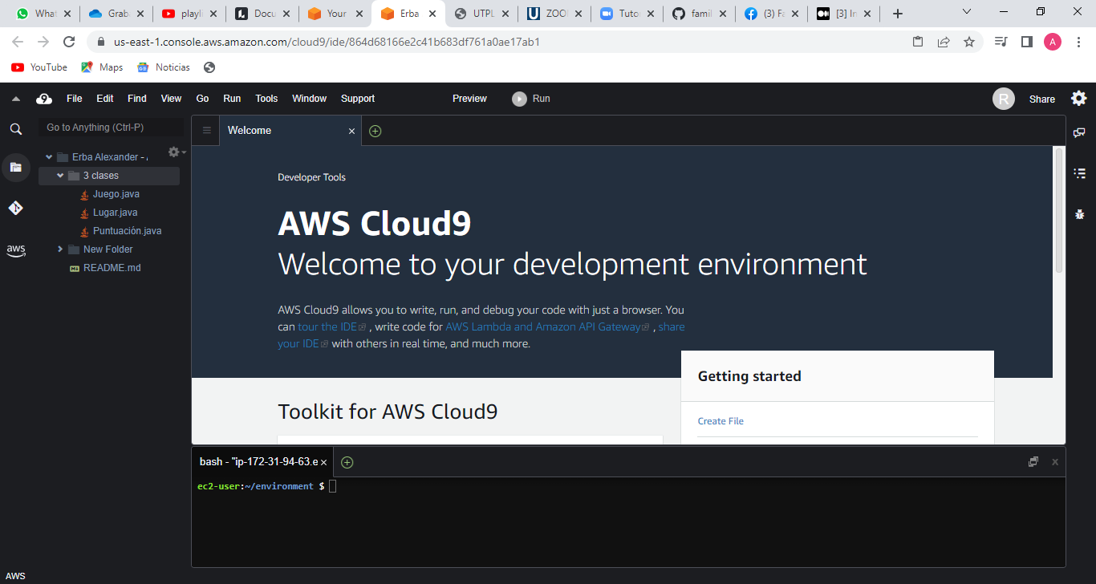**Puntuación**

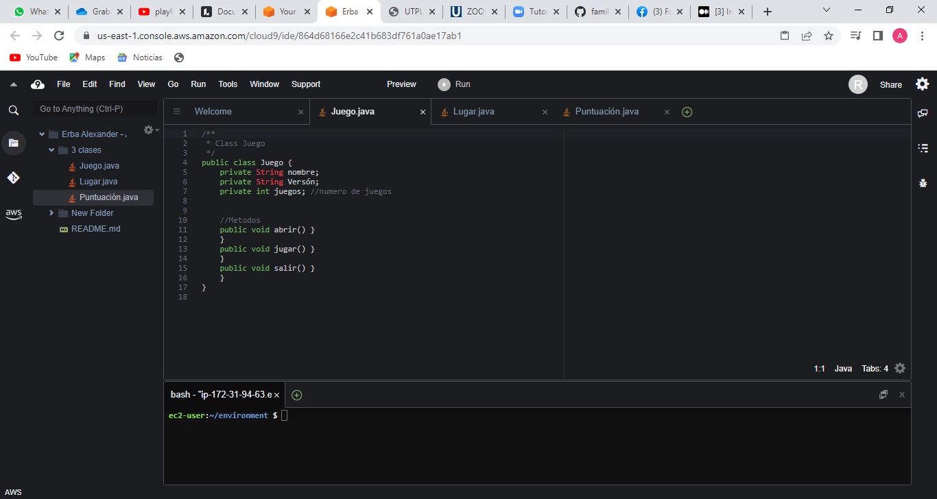Clase juego

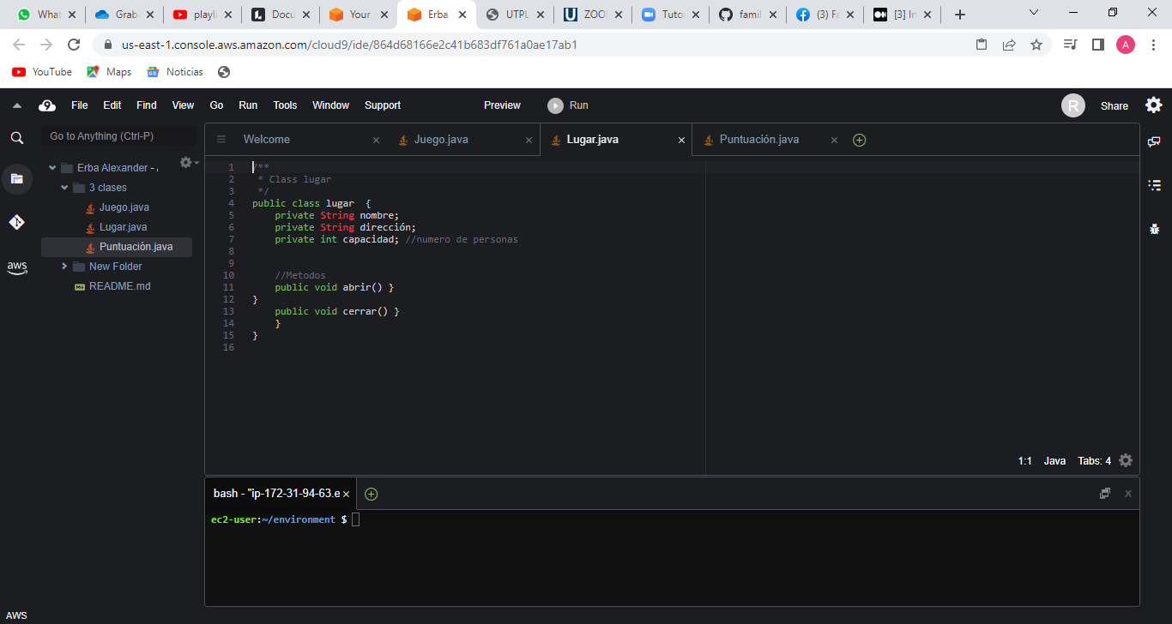Clase lugar

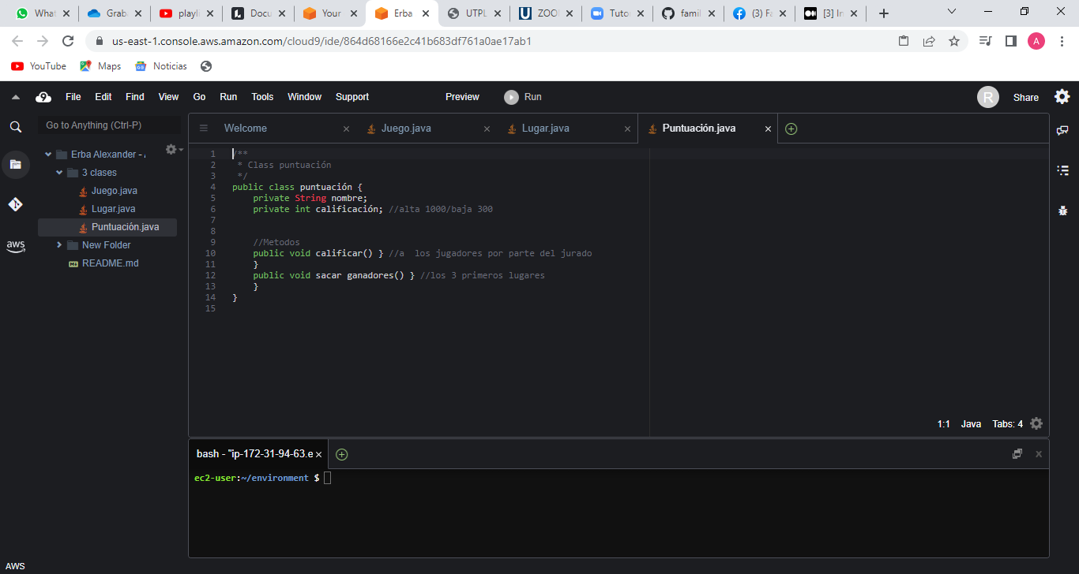Clase puntuación

**Alexander Erba**